Eclipse中离线安装ADT插件详细教程
Dr_Neo 2015-07-18 12:54:28 68181 收藏 45
分类专栏： Android 文章标签： android开发 eclipse adt android
版权
在搭建Android开发环境的时候，我们需要为Eclipse安装ADT（Android Development Tools）插件，这个插件可以为用户提供一个强大的Android集成开发环境。通过给Eclipse安装ADT插件，用户才能够完成快速新建Android项目、创建界面、调试程序、导出apk等一系列的开发任务。
一般论坛或博客上关于Android开发环境搭建的帖子在讲Eclipse安装ADT插件的时候，都是通过在线安装的方式。不过这种方法有几大缺陷，一是由于ADT插件是从http://dl-ssl.google.com/android/eclipse/这网站上下载的，而在我天朝，这网站是上不去的，这就要求用户必须翻墙（对于吾等遵纪守法的三好市民来说这样做可就不乖了啦）而且即使用代理翻墙，下载安装的速度也很慢。所以Neo（在下）推荐用离线安装的方式来配置ADT插件。
首先在网上下载好ADT插件包，可以在我的bd网盘上下载（http://pan.baidu.com/s/1qWspK7M），或者去这个网站上下（http://www.androiddevtools.cn/）。
下载好了后，打开Eclipse，选择菜单中的“Help”，然后选择“Install New Software…”，如下图所示：
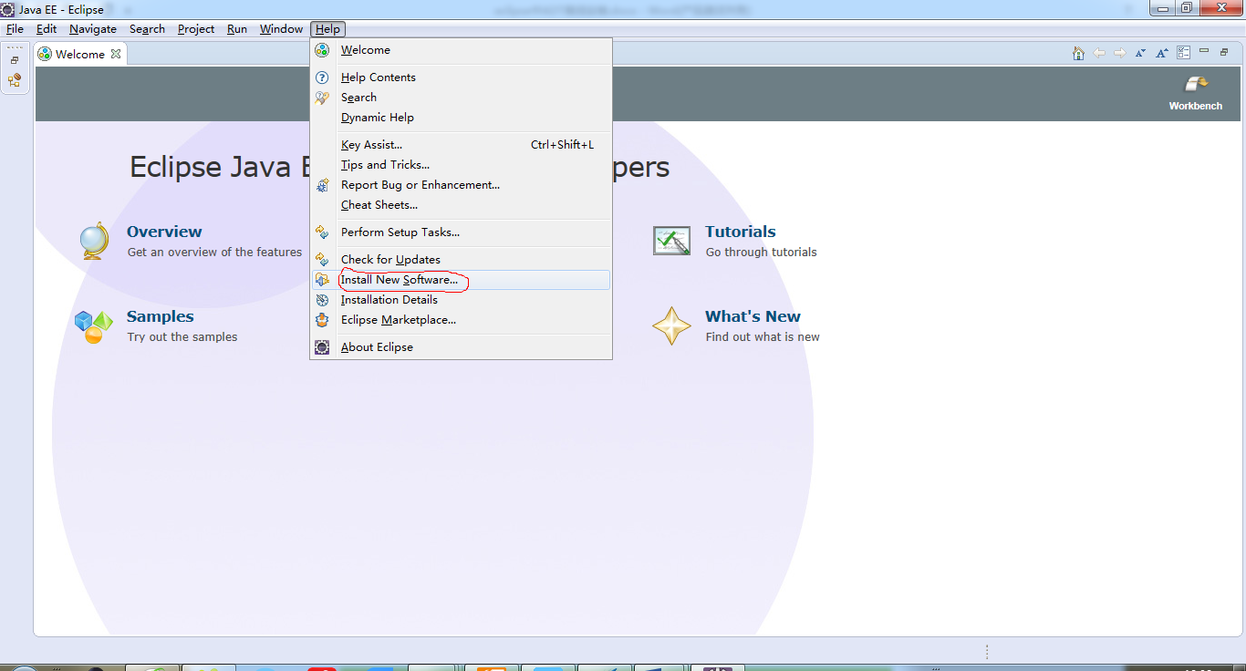
在弹出的“Install”窗口中，单击“Add”按钮，如图所示：
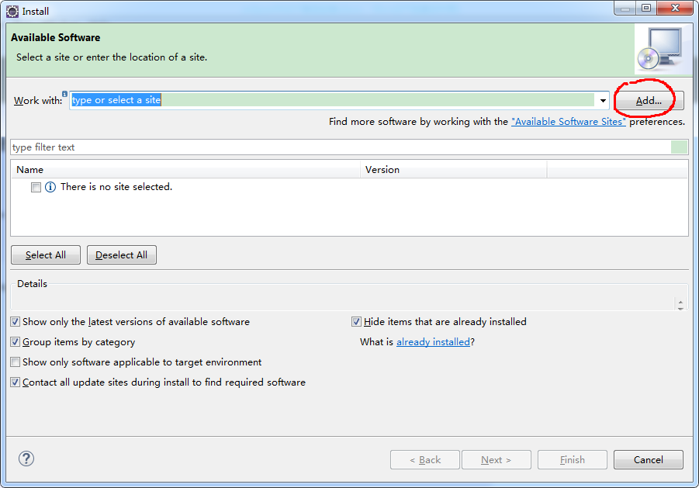
然后会弹出一个“Add Repository”窗口，单击“Archive…”按钮，如图所示：
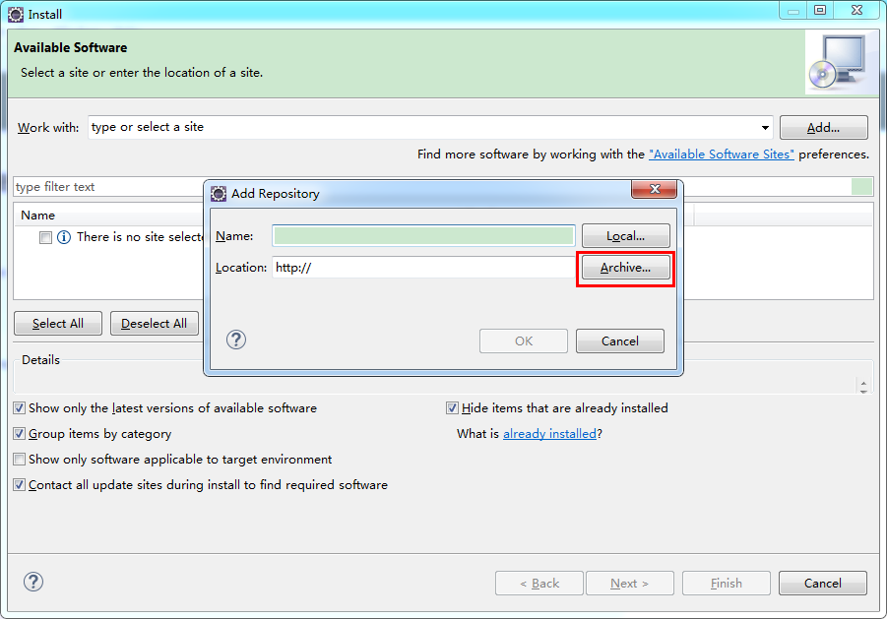
然后选择已经下载好的ADT压缩包，如图所示：
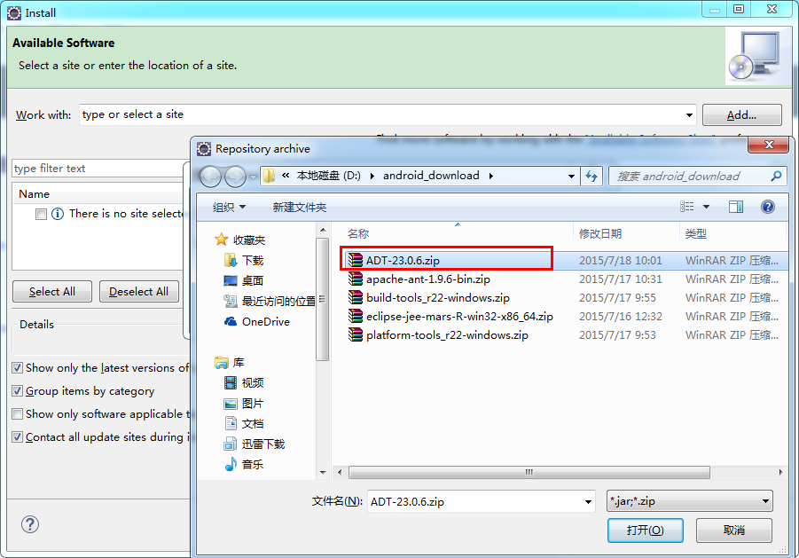
完成后，再填Name那一栏，随便给个名字就行了（建议是ADT-版本号），如ADT-23.0.6：
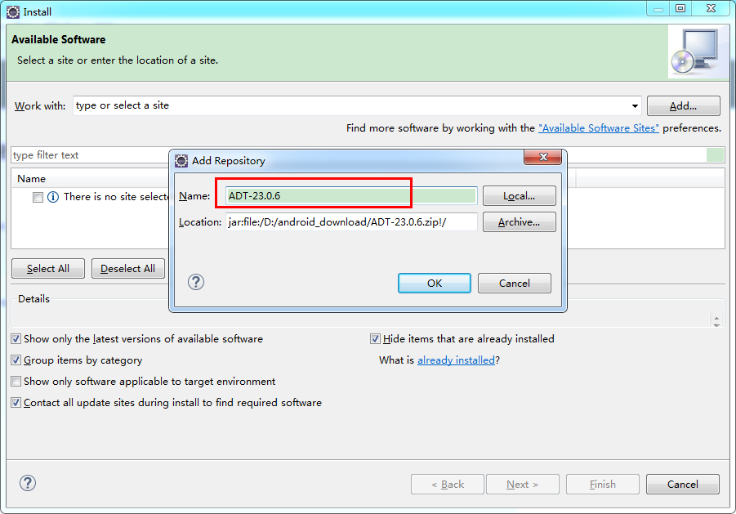
经过pending解析后，就可以看到对应的Developer Tools了，选中它！！！建议去掉左下角的那个选项的勾（默认是选中的），不然会装得很慢。
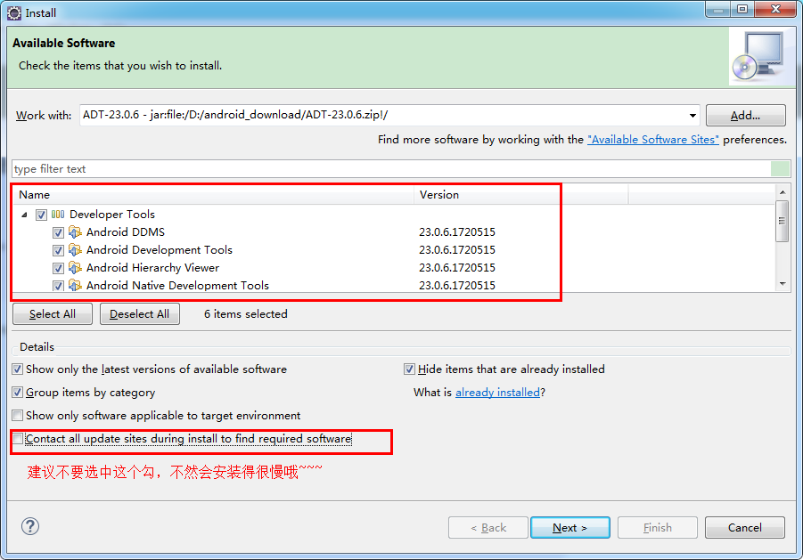
然后不断“next”下去，直到最后一步，接受协议，然后“Finish”，
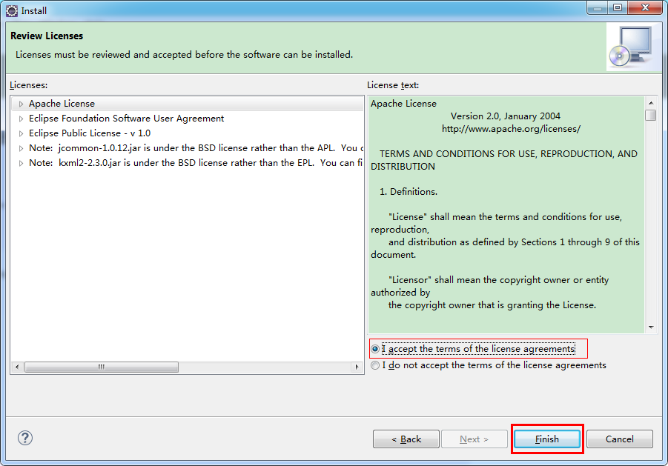
然后开始安装，
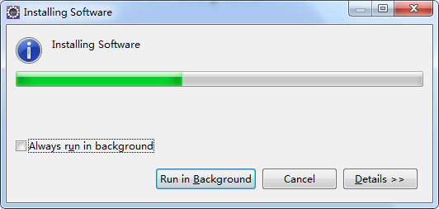
安装过程中会有警告，直接“OK”就行啦
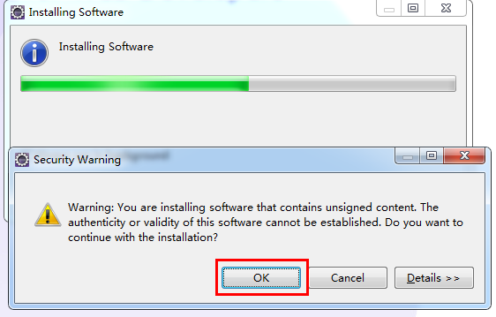
安装完成后，要求重启，直接“YES”
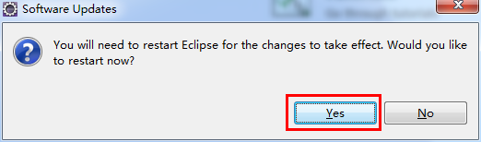

然后就大功告成啦！！！有没有一点小激动啊！吼吼吼，不要为这点小小成就沾沾自喜哦，老板又来催项目啦！！！还等什么，赶紧去New一个吧。

